

Årsberetning
Fauske IL ski
2017/2018

Styrets beretning

Styret har sesongen 2017/18 bestått av:

Kristian Amundsen leder

Anne Grethe Lund kasserer

Astrid H. Strand sekretær

Heidi Megård styremedlem

Ola Tande styremedlem

Ketil Bjørnstad styremedlem

Rune Stensland varamedlem

Styret har siden forrige årsmøte avviklet 11 styremøter og behandlet 91 saker.

Etter store arrangement som arrangør for Hovedlandsrennet i 2016 har klubben i 2017 bevisst holdt aktivitetsnivået litt lavere. Klubben har imidlertid arrangert KM og lokale kretsrenn og fortsatt er engasjementet og viljen til å ta i et tak når det trengs tilstede. Med våre ressurser er det mulig å arrangere større mesterskap hvert 5 år. Dette bør vi ha en fremtidig strategi på.

Sportslig har vi hatt tilbud til skiløpere fra barnehagealder og opp til senior og turrennklassen.

Vi har hatt deltakelse på en rekke skirenn i vinter; Telenorkarusell, kretsrenn, Nordlands-cup, Jr-NM Steinkjer, Sr-NM Hamar, HL på Lygna, Ungdommens Holmenkollrenn og NNM i Mosjøen. Klubbmesterskap skal avholdes 4 april.

Turrennsesongen er vi i skrivende stund midt i, hvor vi har hatt deltakelse i bla. Marcialonga, Jizerka, Holmenkollmarsjen, Birken og selvfølgelig lokale turrenn som avsluttes med Kobberløpets 50 –års jubileumsrenn 14. April. der Fauske IL langrenn også er medarrangør.

Klungsetmarka har på dag og ettermiddagstid vært full av yrende liv fra små og store skiløpere som benytter det flotte anlegget klubben har; fra skileikbakken, lysløypa til den flotte løypa innover forbi Utvatn/”bekken”. Her har løypekjørerne våre sammen med klubbens mange dyktige trenere og foreldre gjort en formidabel innsats for å legge forholdene til rette for skilek og skiglede.

Det er brukt mye tid og lagt ned et godt arbeid på anlegg og anleggsutvikling, med anleggsgruppa ledet av Birger og Jan Sture i spissen. Anleggsgruppa har kommet godt i gang med grunnarbeidet for Rulleskiløypa. Her gjenstår finavretting og asfaltering. Dette forventes sluttført i løpet av sommeren 2018. Det legges ned et utrolig godt arbeidet og mange hundre dugnadstimer for at vi skal ha et anlegg i ypperste klasse, både sommer og vinterstid. Skal vi fortsatt ha et kvalitetsmessig godt anlegg er det nødvendig at vi utarbeider retningslinjer for bruk av området. Dette bør være på plass innen åpningen av rulleskiløypa.

Videre satsing for klubben i sesongen 2018/19 er sportslig aktivitet for egne medlemmer et prioritert område. Godt miljø og samhold er nøkkelen til å beholde flest mulig – lengst mulig, og gir oss en god bredde i klubben. Sammen kan og skal vi gjøre hverandre gode innenfor hver enkeltes forutsetning, målsetting og ambisjoner.

Takk til alle skiløpere, foreldre, foreldrekontakter, trenere og andre som har bidratt for klubben i 2017/18; med ønske om fortsatt godt humør og glimt i øyet også for kommende sesong.

Kristian Amundsen, leder

Aktivitet i klubben
Årsmeldingene er skrevet i samarbeid med hovedtrenerne fra de ulike gruppene, i tillegg til anleggsgruppa og husstyret for Klungsetstua.

Barnehagegruppa (2-6 år):
Barnehagegruppa 2017-2018 har vært en flott gruppe på 17 unger. Det var også i år en fin miks av gutter og jenter, og god spredning fra de ulike barnehagene. I år som i fjor, fikk vi med noen helt nye familier som ikke er i skigruppa fra før. Dette er veldig positivt, og vi har gjort vårt beste for å inkludere og motivere til videre deltakelse i skigruppa.
Vi hadde ”turntrening” i gymsalen på Fauske videregående skole torsdager fra kl. 17.00 – 17.45, med oppstart 21. september 2017. Nytt for denne sesongen var at vi kuttet treningen ned til 45 minutter, og det fungerte utmerket! Fra nyttår la vi treningen ute på ski i Klungsetmarka, torsdager kl. 17.30 -18.30. Det er stor spredning både aldersmessig og nivåmessig på gruppen, da de minste er 2,5 år og de eldste 5,5-6 år. Det fungerer stort sett greit likevel, da foreldrene er flinke til å ta ansvar for egne barn. To foreldrepar valgte å ta barna ut av treningen etter jul, da de selv syns de ble for små til å delta, og det ville bli vanskelig for dem å holde tritt på ski. De ønsket å komme tilbake igjen til høsten.
I år har vi ikke avlyst noen utetreninger, men vi måtte avlyse to innetrening pga. manko på trenere og stormen Ylva. I perioden når det har vært Telenorkarusell, har vi ikke hatt trening.

Vi har vært tre trenere som har delt på ansvaret denne sesongen, Per Gjermund Risvoll Godø, David Andersen og Carine Romness Sollund. Det har fungert veldig greit. Vi hadde flere kveldsmater sammen med skiskola etter trening i utesesongen. Det ble veldig godt mottatt, og vi fikk mange gode tilbakemeldinger på det.

Skiskole 1.-2.klasse (7-8 år):
Trenere: Berit Bergerud Megård, Espen, Storli, Susanne Didriksen; Hanne Pettersen Bjørnstad/ Ketil Bjørnstad.
Antall barn: 20 stykker, 10 jenter og 10 gutter.
Vi startet opp i september med innetrening i gymsal. Der hadde vi hinderløype, stafetter, ballspill og diverse leker. Hovedfokus der var å få inne ulike ferdigheter gjennom lek og bli ei sammensveiset gruppe som skulle være sammen ute til vinteren. Vi holdt på i 45 minutter.
I høst hadde vi ei barmarksamling i Misvær, hvor flere av deltakerne var med og de fikk tilbud om å prøve rulleski på ei økt. I tillegg hadde vi hinderløype i skogen med innlagt luftgeværskyting, til stor suksess.
I vinter var planen å dra til Arvidsjaur på den årlige vintersamlingen. Men det ble dessverre for få påmeldte fra skiskolen. Vi håper å kunne oppta dette til neste år igjen. Det har brukt å vært ei sosial og artig ski helg.
Når snøen kom møttes vi Klungsetmarka en gang per uke. Der har det vært variert aktivitet, som stasjonstreninger, stafetter og ulike leker som skal fremme teknikk og balanseferdigheter. Skileikbakken har også blitt flittig brukt og ble svært populær etter at de store kulene ble laget. Vi har også hatt noen turer inn til postkassen. Det har også blitt servert kveldsmat organisert av foreldre etter noen treninger på ski.
Telenorkarusell har blitt arrangert 3 ganger, hvor skiskoledeltakere har vært med, i tillegg har flere deltatt på lokal kretsrenn som har åpnet opp for de yngste også. Det har vært bra. Fauske IL har hatt base på skirenn og hjulpet til med smurning for de som har hatt behov for det.
Ei bra gruppe, med mye energi og mye god aktivitet er blitt gjennomført.

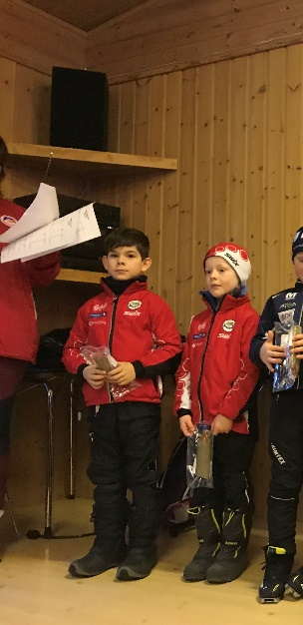

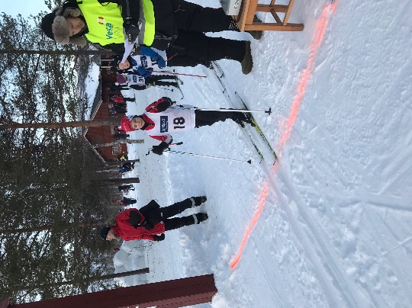
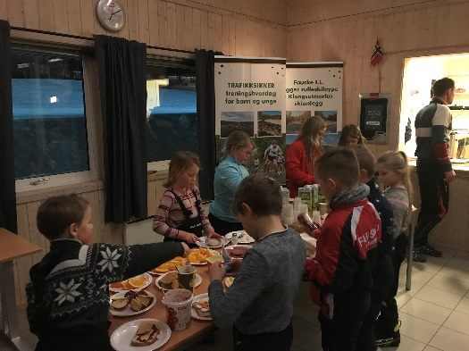

Skiskole 3.-4.klasse (9 og 10år)
21 barn (5 jenter,16 gutter)

Trenere: Ketil Bjørnstad, Bård Lyng-Olsen, Astrid H. Strand og Camilla Risvoll. Janne har vært hjelpetrener og hatt ansvar for alt administrativt.

Foreldrekontakt: Ann Karin Mordal

Vi startet opp i september med treninger inne i gymsal. Der hadde vi varierte aktiviteter som hinderløype, trappespenst, ballspill, innebandy og sirkel trening. Vi fikk flere treninger på rulleski, som var veldig populært. Mange prøvde rulleski for første gang i høst, og mestret det veldig godt. I høst hadde vi barmarkssamling i Misvær, med to økter og felles lunsj. Den ene økta var på rulleski i en veldig barnevennlig trase, mens den andre økta bestod av hinderløype og luftgevær-skyting på ballonger. Dette var en virkelig flott dag og barna som deltok var veldig fornøyde.

Da snøen kom hadde vi ei fast felles trening på ski i Klungsetmarka. Vi hadde annenhver økt skøyting/ klassisk. Så fikk vi mer fokus på en teknikk av gangen for alle, det fungerte bra.

Vi hadde mye lek på ski og planla at barna skulle få økte ski /teknikk ferdigheter gjennom ulike typer lek/ øvelser på ski. Vi gikk også flere ganger inn til postkassa og skrev navnet i boka, det likte ungene godt. Vi har også benyttet skileikbakken i siste del av treningene.

Flere av barna på denne gruppen har deltatt på et eller flere kretsrenn denne vinteren, samt at veldig mange gikk telenorkarusellen.

I løpet av vinteren har foreldrekontakt organisert med kveldsmat etter noen treninger, det har vært veldig trivelig.

I slutten av november planla vi sosial skisamling i Sverige(Arvidsjaur). Det var to familier fra denne gruppa som deltok. Vi trente sammen med 11-12 årsgruppa som var morsomt. Som året før hadde vi felles pizza på lørdags kveld og hyggelig samvær. En flott tur som gav mersmak for små og store.

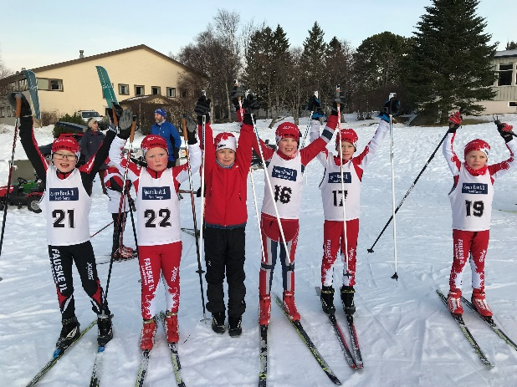
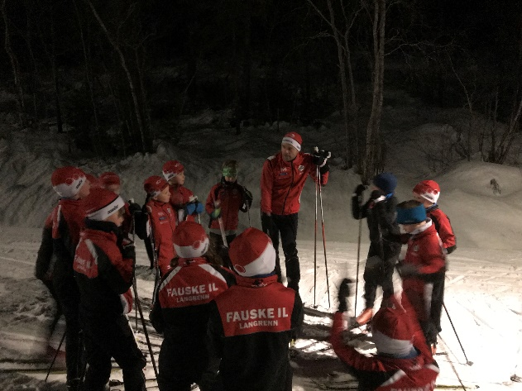

11-12 år:
7 utøvere

Trenere: Cecilie Risvoll Amundsen og Håvard Hammarfall

Foreldrekontakt: Rune Solbakkk

Fellestreninger:
Oppstart i september med to økter i uka.
- Mandagstreningen var i høst barmark ute først (løp/spenst/hurtighet), og avsluttet med styrketrening og annet i gymsal. Innedelen av økta var sammen med den eldste gruppa, og dette har fungert kjempefint og er viktig for miljøet i gruppa.
- Onsdag, i hovedsak på rulleski. Mye aktivitet på lukket område rundt den nye skolen på Vestmyra. Basisferdigheter gjennom lek var hovedfokus. Vi trenere opplevde stor fremgang hos utøverne på rulleski.

Fra november ble det innetrening i gymsal mandager, og utetrening byttet fra onsdag til torsdag. Når skiføret kom i november, ble torsdagstreningen lagt til Klungsetmarka skianlegg.

Nytt i denne sesongen er at vi har beholdt innetrening og styrke gjennom vinteren (mandagsøktene), dette tror vi har vært positivt både miljø- og treningsmessig. Vi har oppfordret utøverne til egentrening på ski i tillegg til fellestreningene.

Samlinger:
Klubbsamling i Misvær 29.sept - 1.okt. Barmark inkl. rulleski.
Klubbsamling i Arvidsjaur 24.-26.nov. Ski

Skirenn:
6 av utøverne har deltatt på kretsrenn. Vi hadde to lag med i Nyttårsraketten, og har hatt varierende antall utøvere med på kretsrenn gjennom sesongen. Vi ønsker å ha så mange som mulig med på kretsrenn, da vi ser at dette er en veldig fin arena for å utvikle vennskap både i klubb og med naboklubber - samt å få utfordret seg selv i konkurransesituasjoner. God fremgang på alle, og mange gode prestasjoner!

Annet:
Felles kveldsmat med den eldste gruppa (13år-jr), en gang pr mnd fra nov-mars.
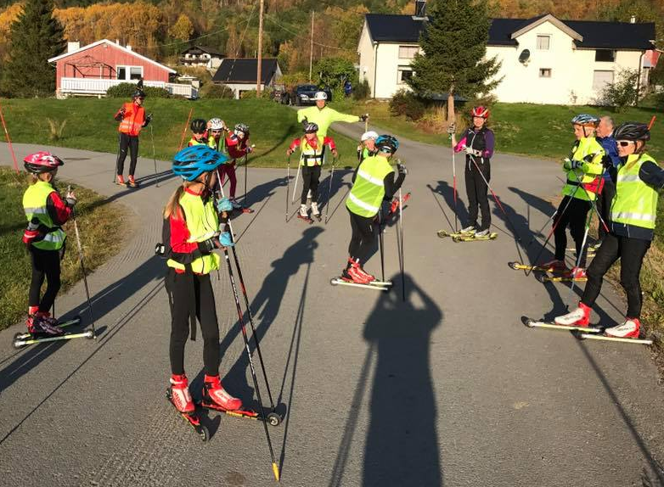
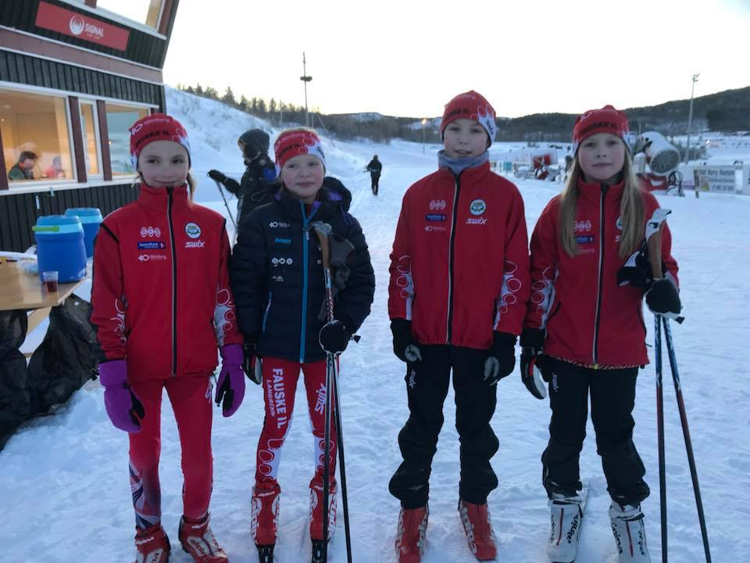

13-jr:
10-12 utøvere som har deltatt jevnt over på treningene
Trenere: Kristian Amundsen, Cato Sandslett, Lasse Larsen, Vegar Pedersen og Roald Amundsen
Foreldrekontakt: Tommy Fredheim
Før sommeren 2017 hadde vi en forflytning-samling med overnatting i Steigen. Da var det også med inviterte løpere fra naboklubber. Løp, sykkel, rulleski og diverse oppgaver sto på programmet. En fin samling med vekt på team-arbeid og det sosiale.
I august startet vi opp med fellestreninger, 3 økter pr uke. Rulleski, løp, sykkel, innetrening/ styrke.
Etter at skiføre var kommet; 2-3 økter på ski pr uke.
Samlinger:
Klubbsamling Jakobsbakken august – her hadde vi masse variert trening og mye sosialt.
Misvær sept/oktober med fokus på mengde og teknikk. Her var også 11-12 år og skiskolen med på lørdag.
Snøsamling november: Denne ble avhold i Arvidsjaur under meget gode forhold og treningsutbytte.
Felles kveldsmat etter trening ca 1 gang i måneden under vintersesongen. Dette er et tilbud som ungdommen trives godt med.
Vi har hatt deltakere på; NM Jr. Steinkjer, Hovedlandsrenn Lygna, NNM Mosjøen, kretsrenn, Nordlandscup, KM og Ungdommens Holmenkollrenn.
Stor spredning i ferdigheter og fysisk utvikling blant utøverne, men mange har hatt fin fremgang som følge av mer trening. Vi har hatt varierte økter, med hurtighet, stafetter, intervall og langturer. Målet er å gjøre øktene lystbetonte, men samtidig få inn de treningselementene vi ønsker.
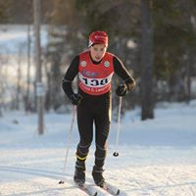
Ei flott gruppe med utøvere, stort oppmøte på treningene, og en positiv gjeng! I stor grad følger vi de prinsipper og filosofi som utviklingstrappa til NSF anbefaler. Vi jobber aktivt med at flest mulig er på
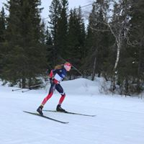
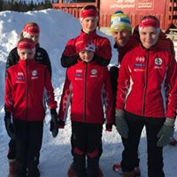

Senior elite:

Fauske har i dag bare 2 senior som konkurrerer på nasjonale nivå.
Ingrid ble tatt ut på Team Sparebank1 Nord-Norge (SNN) for sesongen 2017/2018, og gjennom sommeren og høsten har hun hatt samlinger både på barmark og snø.
Ingrid har fått være med i et positivt miljø, med god ledelse av Svein Roger Ofstad som trener.

Sportslig sett har sesongen vært noe ujevn men hun hatt stigning gjennom sesongen, og har hatt flere plasseringer topp 20 i Norgescup og NM. Det å etablere seg på høyt seniornivå krever tålmodighet og hardt arbeid over tid.
I tillegg til å konkurrere for Fauske, er Ingrid også brukt noen ganger som trener/inspirasjon i gruppa 13år – jr.

Brian har sin første sesong som senior. Han har begynt på skole i Meråker er i et aktivt treningsmiljø der. Spranget fra jr. til senior er stort og det vil være nødvendig å bruke noe tid før man er på et stabilt seniornivå. Brian bruker Ketil Bjørnstad som trener og rådgiver.

Voksengruppa:
Ledere/trenere
Svenn Petter Hermansen og Rune Stensland

Gruppe
Aktiv gruppe på rundt 15 personer, hvorav ca. 10 på hver trening. Stort potensiale for flere.

Treninger
Barmarksperioden: 2 fellestreninger pr.uke, terrengløp Klungsetmarka, rulleski med oppstart Røsvik-krysset eller Røvika.
Snøperioden: 2 fellestreninger/uke i Klungsetmarka.

Treningene varieres mellom langkjøring, intervalløkter (korte, lange) og teknikkøkter.

Konkurranser og deltakelse
Deltakelsen på ulike turrenn er relativ stabil. Målet er å bli største klubb på de lokale rennene i Salten. Gruppen har bla hatt deltakelse i Jizerska, Marcialonga og Holmennkollmarsjen. Videre satser vi på stort på de lokale turrennene og har som mål å bli største klubb.

Status
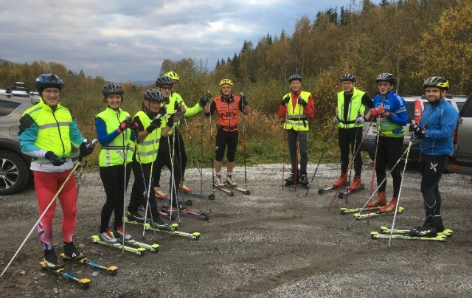
Etter oppstarten i 2014 har det vært en relativt stabil gruppe. Årlig har det kommet inn 1-2 nye, men samtidig har det også vært frafall. Uerfarne skiløpere vil nok opplevde et relativt «hardt» treningsopplegg, med store nivåforskjeller spesielt på skiøktene. Imidlertid kan de som deltar regelmessig vise til gode resultater. For å kunne rekruttere og beholde flere medlemmer, bør det etableres en «trimgruppe» for voksne skiløpere. Det savnes et styrketreningstilbud tilsvarende det som har vært tidligere i samarbeid med Stamina/Marcialonga-gruppa.

Svenn-Petter og Rune.

Rulleskitrening på Røsvikveien

Telenorkarusell:
Skiskola er arrangør av Telenorkarusellen og foreldre stilte opp på dugnad. Vi gjennomførte tre renn i januar/ februar og hadde åpen kafe i forbindelse med rennene. Vi hadde tre ulike løyper, med ulik lengde og vanskelighetsgrad i lysløypa/ skileikbakken. I år hadde vi 135 løpere totalt, noe som er en nedgang i antall deltakere fra i fjor. Yngste deltaker var født i 2015, mens den eldste var født i 2005. Deltakerne fikk diplomer og poser til å ha skisko i til premie.

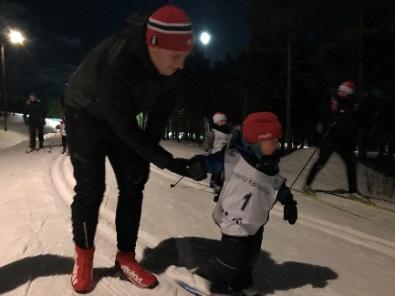
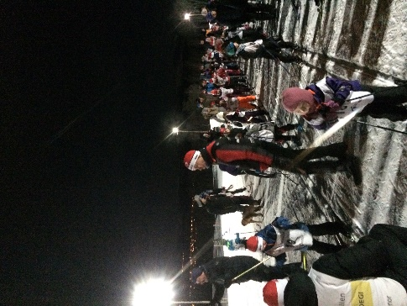
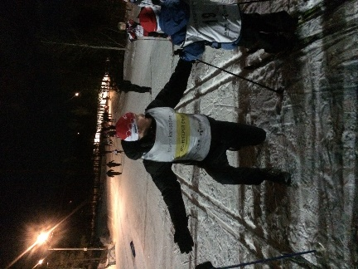

Anleggsgruppa
Anleggsgruppa
Gruppas medlemmer:
Jan Sture Olsen
Ketil Johansen
Kåre Aure
Størker Bjørnstad
Birger Pedersen

Strømgjerde.
Strømgjerdet ble satt opp og var klar til sauene ble sendt ut på beite. Vi hadde et par tilfeller der noen få sauer hadde kommet seg gjennom gjerdet, det ble ordnet umiddelbart. Det måtte klippes to ganger langs/under gjerdet så det ikke ble overslag til jord og gjerdet sluttet å virke. Dette må sannsynligvis gjøres årlig.

Rulleskianlegg.
Etter mye fram og tilbake ble PK Strøm valgt til entreprenør for grunnarbeidene i prosjektet (alt utenom asfalt), dvs trauing, fylling av steinmasser, grøfting og arrondering. PK ordnet også med et firma som ordnet med sprengningsarbeidene.
Arbeidet gikk greit, men det ble noe mer sprenging enn planlagt og noen flere grøfter enn planlagt.
Det som gjenstår til våren er å få rett kurvatur på svingene i traseen, avrette traseen og planere ordentlig rundt løypa.
Vi har avtale med Nord Asfalt AS om asfaltering, disse blir kontaktet i nærmeste framtid. Det har også vært en god dugnad for å rydde trær rundt anlegget med mange folk og lånte maskiner fra PK og skolen.
Vi tror at grunnarbeidene kan bli noe høyere enn antatt.
Det må fortsatt jobbes med å skaffe midler til prosjektet, slik at vi kan redusere lånebehovet.

Vei mellom skistua og marmorbruddet.
Fauske vgs har kommet godt i gang med denne veien (ca. halvveis), og det ser ut til at vi har fått sponset det som trengs av stikkrenner.
Prosjektet finansiert med midler fra tidligere spillemiddelprosjekt.

Birger Pedersen

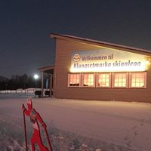
Status Klungsetstua 2017/2018
Husstyret har i perioden bestått av Laila Nystadbakk (utleie), Linda Alstad (utleie), Egil Olsen (vaktmester) og Heidi Megård (representant i styret).
Viktigste saker i perioden:
Vedlikehold/utstyr:
- Klungsetstua (minus vegg v/altan) ble beiset våren 2017. Noen vinduer ble også tatt. Det er behov for ett strøk til på speakerbu pluss resten av vinduene. Garasjen må også beises. Dette planlegges utført våren 2018.
- Det har vært tilfeller hvor vannet fryser i rørene som går i himlingen. For å løse dette vil det trolig være enklest å rulle ut ekstra isolasjon i området hvor rørene antas å være. Alternativet er å legge varmekabel på rør, men dette krever noe mere arbeid med deteksjon av rør som ligger i nedlektet sjikt over himlingen. Må jobbes med sommer/høst 2017.
- Skyvevinduer i speakerbu (oppe og nede), samt på kjøkken er ikke tett. Dette har ført til fukt/vann i karmer, samt at det er store problemer med fluer. Saken er diskutert med Fauskebygg og de vil se på dette til våren. Har bedt Fauskebygg vurdere om dette er noe de kan se på som reklamasjon. De som jobber med tidtaking ønsker åpne-vinduer i sidene på speakerbu. Dette kan man ta hensyn til ved bytte av skyvevinduene. Innsetting av vinduer kan gjøres på dugnad.
- Ifbm rulleskiprosjektet vil man forsøke å få asfaltert «gårdsplassen» utenfor Klungsetstua.
Utleie:
- I 2017 ble det vedtatt at Klungsetstua leies ikke ut i vintersesongen pga. huset ønskes reservert for klubbens egne aktiviteter. Dette har redusert arbeidsbelastningen ifbm. utleie betraktelig.
- Regler for utleie ble sist oppdatert juni 2017. Leieavtale, husordensregler og prisliste er tilgjengelig på Fauske IL ski sin nettside under Klungsetstua.

Renhold/søppel:
- De som leier Klungsetstua vasker etter et arrangement
- Mopper vaskes hos Havn Skadeservise ved behov (5 kr pr mopp)
- Startnummer, kluter ol har vært vasket privat
- Det ble utført grundig rundvask våren 2017, alle rom bortsett fra sekretariat. Det må vurderes om det er behov for ny vask våren 2018.
- Avfallsavtale er gjort med Østbø AS, Fauske. Ved behov for søppeltømming bestilles dette på ostbo.no. Skjema må fylles ut dagen før ønsket tømming.

Innkjøp i perioden :
- Ekstra kokeplate
- Toalettpapir, tørkepapir og kaffefilter bestilles hos Maske v/ Erling Dåbakk). Såpe, vaskemidler ol kjøpes på Rema 1000.

11.03.2018 Heidi Megård

